**SESIÓN DE APRENDIZAJE N° 1**

CONCEPTOS BASICOS DE FINANZAS

|  |  |  |  |  |  |  |  |  |  |
| --- | --- | --- | --- | --- | --- | --- | --- | --- | --- |
| **I.- DATOS INFORMATIVOS** | | | | | | | | | |
| **Institución Educativa:** | | MANUEL GONZALEZ PRADA | | | | **Ciclo** | VI | **Grado y Sección:** | 2° I |
| **Área** | EPT | | **Docente** | Doris Baldeón de la Cruz | | | | **Duración** | 2 horas |
| **Unidad:** | | | **III** | | **Fecha:** | | | **16 de setiembre del 2024** | |
| **Propósito de la Sesión** | | | Identificar los costos fijos y variables de un negocio. | | | | | | |

|  |  |
| --- | --- |
| **II.- PROPOSITO DE LA ACTIVIDAD DE APRENDIZAJE** | |
| **COMPETENCIA** | **Gestiona proyectos de emprendimiento económico o social.** |
| **CAPACIDADES** | * Propuesta de Valor |
| **DESEMPEÑO** | Selecciona los insumos y  materiales necesarios, y  organiza actividades para  su obtención.   * Selecciona los insumos y materiales necesarios, y organiza actividades para su obtención. |
| **CRITERIOS DE EVALUACIÓN** | Identificar los costos fijos  Identificar los costó variables |
| **EVIDENCIAS** | Identificar los costos fijos y variable de un negocio. |
| **INSTRUMENTOS** | * Lista de cotejo |

|  |  |  |
| --- | --- | --- |
| **ENFOQUE TRANSVERSALES** | **VALORES** | **ACTITUDES O ACCIONES OBSERVABLES** |
| **Enfoque transversal búsqueda de la excelencia** | Flexibilidad y apertura  Superación personal | Disposición para adaptarse a los cambios, modificando si fuera necesario, la propia conducta para alcanzar determinados objetivos cuando surgen dificultades, información no conocida o situaciones nuevas.  Disposición a adquirir cualidades que mejorarán el propio desempeño y aumentarán el estado de satisfacción consigo mismo y con las circunstancias. |

|  |
| --- |
| **III. SECUENCIA DIDÁCTICA** |
| **INICIO ACTIVIDADES 20’** |
| * La docente da la bienvenida a los estudiantes con un saludo afectuoso. * Recordar algunas Normas de convivencia. * Preguntamos: ¿Qué creen que necesitan para iniciar un pequeño negocio?". * los estudiantes participan y se inicia un dialogo del tema. * Luego mencionamos el propósito de la sesión y los criterios de evaluación. |
| **DESARROLLO 55** |
| La docente explica a los estudiantes los conceptos básicos de un proyecto de emprendimiento.  Ingresos y Egresos   * Definición: Explica qué son los ingresos y los egresos. * Utiliza ejemplos cotidianos para ilustrar estos conceptos, como la venta de limonada en la escuela (ingresos) y la compra de los materiales (egresos). * Actividad: Divide a los estudiantes en grupos y pídeles que elaboren una lista de posibles ingresos y egresos que podría tener un pequeño negocio que ellos elijan (por ejemplo, una tienda de ropa, negocio de postre,).   Luego los Costos Fijos y Variables   * La diferencia entre costos fijos (que no varían con el nivel de producción) y costos variables (que cambian según la producción). * ejemplos claros, como el alquiler de un local (costo fijo) y la compra de materia prima (costo variable) para un negocio elegido. * los estudiantes que identifiquen los costos fijos y variables del negocio elegido.   Beneficios y Pérdidas   * Explica que los beneficios se obtienen cuando los ingresos superan a los egresos, mientras que las pérdidas ocurren cuando los egresos son mayores que los ingresos. * Muestra cómo los costos fijos y variables influyen en la obtención de beneficios o pérdidas. * Presenta un escenario simple (por ejemplo, un pequeño negocio de venta de helados) y pide a los estudiantes que calculen los beneficios o pérdidas en diferentes situaciones. |
| **CIERRE 20’** |
| Repasa los conceptos clave de la sesión.  los estudiantes reflexionen sobre cómo pueden aplicar estos conocimientos en su vida diaria o en futuros proyectos. |

|  |
| --- |
| **IV.- MATERIALES O RECURSOS A UTILIZAR** |
| Cuaderno, hoja de práctica  Colores. |

**----------------------------------------- --------------------------------------- ---------------------------------------**

**Mg. ELIZABETH BAUTISTA O. Dr. Saul Ocampo Pizarro Lic. Doris Baldeón de la cruz**

**DIRECTORA Sub Director Docente del área EPT.**

los prototipos son una herramienta fundamental en el proceso de diseño y desarrollo de productos. Te permiten iterar ráUn prototipo es como una versión inicial o modelo de prueba de un producto o servicio. Sirve para visualizar y evaluar una idea antes de invertir tiempo y recursos en su desarrollo completo.

Imagina que quieres construir una casa. Antes de comenzar a construir, harías un plano o maqueta para tener una idea clara de cómo será la casa, dónde irán las habitaciones, etc. Ese plano o maqueta sería un prototipo de tu futura casa.

¿Para qué sirven los prototipos?

* Visualizar ideas: Te permiten ver cómo se materializan tus ideas y detectar posibles problemas o áreas de mejora.
* Validar conceptos: Puedes mostrar tu prototipo a otros y obtener feedback para asegurarte de que tu idea es viable y cumple con las necesidades de los usuarios.
* Reducir riesgos: Al identificar y resolver problemas en una etapa temprana, puedes evitar costosos cambios más adelante en el proceso de desarrollo.
* Facilitar la comunicación: Los prototipos son una excelente herramienta para comunicarte con otros miembros del equipo, clientes o inversores.

rapidamente, obtener feedback valioso y tomar decisiones más informadas.

Prototipar o prototipado es la cuarta de las fases dentro de un proceso de Design Thinking. Es el momento de los makers. De todos aquellos que se sienten cómodos utilizando sus manos para pensar. Las ideas van a ser aterrizadas y a convertirse en tangibles. Para que de esa manera el usuario no solo imagine propuestas, sino que pueda tocarlas.

Todas las etapas de un proceso de Design Thinking tienen lugar por una u otra razón. En el caso del prototipado, su capacidad para hacernos avanzar es la principal. Al llegar a esta fase del proceso se produce de nuevo una convergencia. Acabamos de generar muchas ideas. De hecho, cuantas más se hayan generado, mejor. Al prototipar, hacemos que estas converjan. Y den lugar a una realidad tangible que, como veremos a continuación, puede construirse de muy divisas formas.

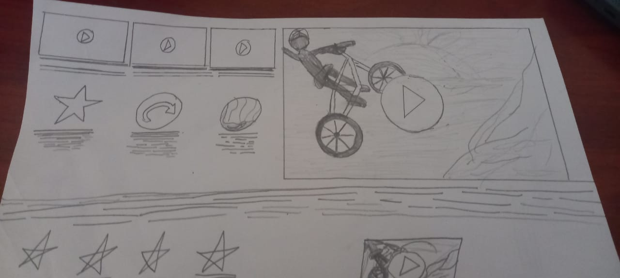**Prototipar: la forma rápida y barata de conectar con el usuario**

El Design Thinking es una **metodología orientada a la** **acción**. Se buscan procesos cortos e iterativos. Aquellos que, a través del feedback dado por el usuario, nos permitan ajustarnos cada vez más a la satisfacción de sus necesidades y deseos.

L**a fase de prototipar encaja perfectamente con esta filosofía**. Un prototipo es un ensayo rápido y barato. Una tangibilización de las ideas. Que nos permite, precisamente por su naturaleza, fallar de forma veloz y con muy poco coste mientras aprendemos del usuario.

Además de la gran ventaja  que supone **«fallar rápido para acertar pronto»** la creación de prototipos nos conecta con otras cuestiones interesantes. Una de ellas es la de ponernos en contacto con una forma de trabajo a la que no estamos acostumbrados: la de ejecutar para pensar.

Existen distintos estudios acerca de cómo **«pensar con las manos»** genera nuevos tipos de conexión en el cerebro. También de su capacidad de inspirar nuevas ideas. Y, es, precisamente por eso, por lo que al prototipar también pueden enriquecerse las ideas generadas previamente.

**En las metodologías ágiles la cultura del prototipado está muy integrada**. Pero no sucede lo mismo con las más tradicionales. En estas últimas los procesos son mucho más lentos. Se piensa en productos acabados y que cuenten con todas las características previstas en su salida al mercado. El prototipo representa lo contrario. **No es necesario que tenga todas las funcionalidades a las que aspiramos llegar**. Estas se van incorporando a medida que el usuario las demanda. O cuando tenemos pruebas de que resultarán importantes para él.

es cierto que una imagen vale más que mil palabras, **un prototipo vale más que muchas imágenes**. O las potencia y les otorga un sentido. Decimos que prototipar es avanzar porque, cada vez que mostramos algo completo a un usuario, **le damos la oportunidad de que nos devuelva feedback**.

La cultura de prototipado no exige acabados muy elaborados. De hecho, se trata de todo lo contrario. Avanzamos cuando prototipamos porque tenemos la oportunidad de recibir feedback sobre algo aterrizado. Porque **establecemos un puente entre nosotros y el usuario**. Porque todos somos capaces de entender mejor las ideas cuando estas se han tangibilizado, sea del modo que sea.

En ocasiones, de hecho, un prototipo nos permite cocrear nuevas soluciones con el usuario. Éste se siente menos intimidado, al ver que el prototipo admite mejoras por naturaleza. **Gracias a esto se sentirá libre de aportar ideas. De modelarlo. De decir abiertamente: «esto me gusta, ¿pero podemos añadir esto al dibujo?»**

Prototipar es avanzar por naturaleza porque supone confrontar hipótesis con el usuario. Hacerle partícipe de la evolución de nuestro diseño. Y, a partir de su feedback **ir generando nuevas versiones cada vez más alineadas con sus necesidades y deseos**.

* **La cultura maker:** Es un movimiento que promueve la creación, el aprendizaje y el compartir de conocimientos a través de la fabricación digital. Los makers suelen colaborar en proyectos, compartir sus diseños y conocimientos a través de internet y participar en espacios de creación como makerspaces.

**En resumen,** un "maker" es alguien que se caracteriza por:

* **La creatividad:** Los makers tienen una gran capacidad para idear nuevas ideas y soluciones.
* **La curiosidad:** Están siempre buscando aprender cosas nuevas y experimentar con diferentes tecnologías.
* **La colaboración:** Los makers suelen trabajar en equipo y compartir sus conocimientos con otros.
* **La pasión por la creación:** Disfrutan del proceso de creación y de ver cómo sus ideas se hacen realidad.